Занятие 1.

Что такое исследование?
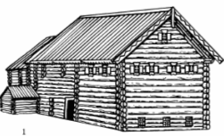
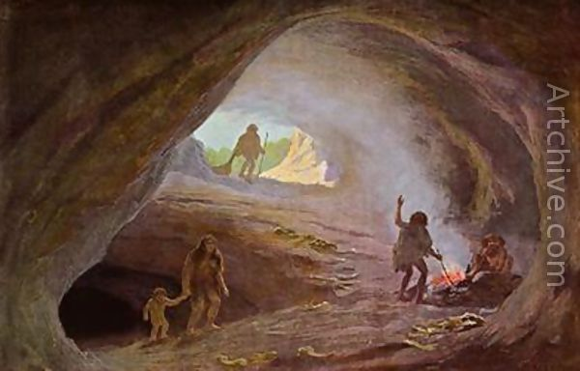
1 Догадайтесь, что должно быть в пустом квадрате? Дорисуйте.



2 Нарисуйте жилище, которое строили кроты.
1000 лет назад
В наше время
200 лет назад
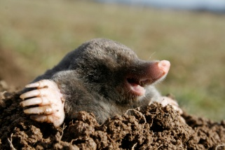
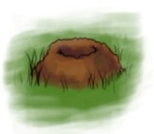

Какую особенность вы заметили? Почему так?

3 Игра-аукцион «Дом, который построил сам».
Какую особенность вы заметили?
4 Продолжи фразу.

Кроме разнообразных типов жилища человек изобрёл для себя и многое другое, например,

Изучая, исследуя окружающий мир, человечество сделало много научных открытий:
5 Открытия и изобретения начинаются с исследования. А исследование начинается … с чего?

Исследование – это ответа на вопрос, поиск новых .

6 Кто может заниматься исследованием?

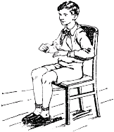
7 «Я – исследователь!». Занимательная физика.
По закону равновесия, сидя на стуле в таком положении, как сидит человек, изображенный на рисунке, то есть, держа туловище отвесно, не наклоняя его и не пододвигая ног под сиденье невозможно подняться со стула.
- Что вас заинтересовало в первую очередь?________________________________
- Проведите эксперимент на себе.
Домашнее задание. Одно на выбор!
- Подготовить сообщение об одном из изобретений человечества.

- Рассказать об одном из своих исследований окружающего мира в раннем детстве «Когда я был маленьким ...». Рассказ можно дополнить рисунком или фотографией.

- Сфотографировать (или нарисовать) своего домашнего питомца, когда тот что-либо исследует.

